**RSA**

这种算法1978年就出现了，它是第一个既能用于数据加密也能用于数字签名的算法。它易于理解和操作，也很流行。算法的名字以发明者的名字命名：Ron Rivest, AdiShamir 和Leonard Adleman。

这种加密算法的特点主要是密钥的变化，上文我们看到DES只有一个密钥。相当于只有一把钥匙，如果这把钥匙丢了，数据也就不安全了。RSA同时有两把钥匙，公钥与私钥。同时支持数字签名。数字签名的意义在于，对传输过来的数据进行校验。确保数据在传输工程中不被修改。

**流程分析：**

1. 甲方构建密钥对儿，将公钥公布给乙方，将私钥保留；
2. 甲方使用私钥加密数据，然后用私钥对加密后的数据签名，发送给乙方签名以及加密后的数据；乙方使用公钥、签名来验证待解密数据是否有效，如果有效使用公钥对数据解密；
3. 乙方使用公钥加密数据，向甲方发送经过加密后的数据；甲方获得加密数据，通过私钥解密。

按如上步骤给出序列图，如下：

1.

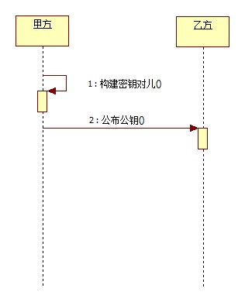

2.

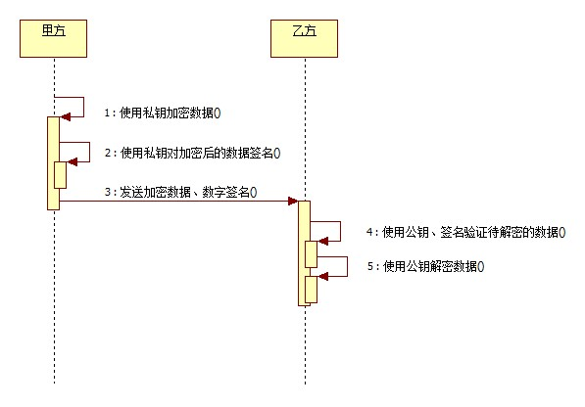

3.

• 